SăptămânaEuropeanăa Sănătății | Publice

Sănătate pe tot parcursulvieții

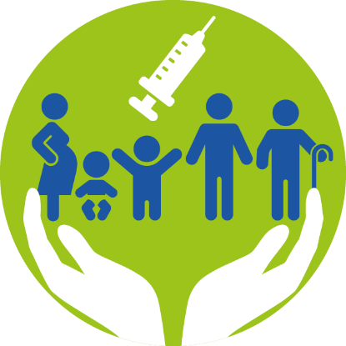
Marți 17 mai - Vaccinarea ca strategiecheie de prevenire
Pandemia a arătatclarcăexistă o mare diferențăînceeacepriveșteechitateavaccinăriiînîntreagalumeșiînRegiuneaEuropeană. Încredereaînguvern, alfabetizareaîndomeniulsănătățiișiprofesioniștii din domeniulsănătățiiafecteazăadoptareavaccinării pe parcursulvieții. Ce se poate face pentru a-iîmbunătățisuccesul?
Subteme
Acestea sunt subtemepentru a văoferiideișipentru a văstimulaimaginația. Ele nu limiteazădomeniul de aplicare al temelorzilei..
- Succesulvaccinăriiesteînmâiniletuturor.
- Campanii de vaccinare: implicareacomunității (de exemplu, prevenirepentrucreștereaîncrederii)
- Reunițisocietatea: construindpunți.
- Echitateînimunizare: solidaritateșiprotejareacelorvulnerabili.
- Schimbul de bunepracticișicunoștințeîntreprofesioniștii din domeniulsănătății
- Vaccinarea pe parcursulvieții: ceesterecomandatșipentru cine?
- Vaccinarea: perspective recenteasupraroluluiînsănătateapublică.
- Beneficiilepubliceșiindividuale ale vaccinării: nu se excludreciproc.
- Instruirealucrătorilor din domeniulsănătății.
- Instruireîndomeniulsănătățiiînlegătură cu vaccinuri: acces la informații de încrederebazate pe dovezi.

Mesajecheie
- Acoperireavaccinăriiîmpotriva COVID-19 a fost, de asemenea, neuniformă: începând cu 8 februarie, 71% din populațiatotală din țările cu veniturimari a primit o seriecompletă de doze primare, comparativ cu 34% înțările cu veniturimedii-inferioare..
- Educațiaîndomeniulsănătății, inclusivaccesul la informațiibazate pe dovezi, esteesențialăpentruatingereașisusținereauneicereriridicate a populațieipentrușiacceptareavaccinării. Studiile OMS/Europe Behavioral Insights legate de adoptareavaccinăriiîmpotriva COVID-19 confirmă o legăturăîntrealfabetizareascăzutăîndomeniulsănătățiișiintențiilemaiscăzute de a vaccina.

